ОДО «Общая физическая подготовка («ОФП»)
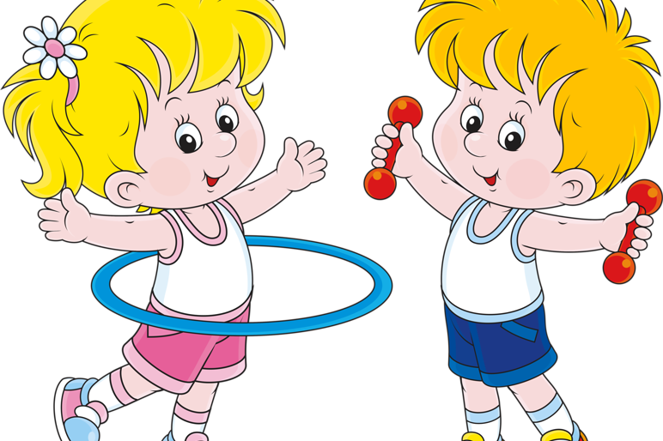

Программа предполагает общую физическую подготовку учащихся начальной школы, формирование навыков здорового образа жизни. Программа предполагает проведение с детьми подвижных игр и общеукрепляющих упражнений, знакомство с техникой безопасности, первой медицинской помощью при травмах, с видами спорта, с техникой и тактикой проведения спортивных (казачьих) игр, о правилах организации и проведения соревнований, о правилах поведения на спортивных площадках, о влиянии физических упражнений на организм человека, о формировании здорового образа жизни. Занятия проводятся в учебное и каникулярное время.
Цель программы: совершенствование жизненно важных двигательных навыков и умений, обучение игровой и соревновательной деятельности, привитие интереса к спорту
Ожидаемые результаты: Программа направлена на:
-формирование знаний об основах физкультурной деятельности,
-совершенствование жизненно важных двигательных навыков и умений, обучение игровой и соревновательной деятельности,
-расширение и развитие двигательного опыта, овладение новыми движениями с повышенной координационной сложностью,
-формирование навыков и умений самостоятельного выполнения физических упражнений, направленных на укрепление здоровья, коррекцию телосложения, формирование правильной осанки и культуры движений,
-расширение функциональных возможностей основных жизненно важных систем организма.

